MINISTÉRIO DA EDUCAÇÃO
UNIVERSIDADE FEDERAL RURAL DO SEMI-ÁRIDO
PRÓ-REITORIA DE PESQUISA E PÓS-GRADUAÇÃO
COMISSÃO DE RESIDÊNCIA MULTIPROFISSIONAL E EM ÁREA PROFISSIONAL DA SAÚDE -COREMU
PROGRAMA DE RESIDÊNCIA EM ÁREA PROFISSIONAL DA SAÚDE EM MEDICINA VETERINÁRIA

Edital nº: 21/2015 PROPPG/UFERSA

DIVULGAÇÃO DOS RECURSOS DO GABARITO OFICIAL E DO RESULTADO DA PROVA ESCRITA

GABARITO DA PROVA ESCRITA DE CLÍNICA MÉDICA DE PEQUENOS ANIMAIS

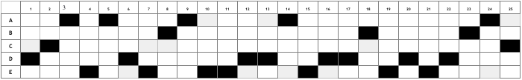

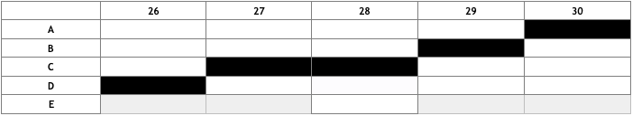

Não houveram recursos.

RESULTADO DA PROVA ESCRITA DE CLÍNICA MÉDICA DE PEQUENOS ANIMAIS

NOME | PONTUAÇÃO PROVA ESCRITA
Abimael Estevam da Silva Júnior | 13
Alessandra Moreira da Silva | 15
Alinne Emanuelle Monteiro Sarmento | 21
Allan Bezerra Vitaliano | 12
Ana Carolina Henrique de Souza | 15
Ana Caroline Maia Oliveira Ramos | 16
Ana Lívia Rocha Monteiro Chaves | 10
Ana Yasha Ferreira de La Salles | AUSENTE
Arcanjo Bandeira de Goes | 14
Caio César Souza Nogueira | 10
Daniela Jobard Silva e Macedo | 16
Elayne Tacilla Andrade Oliveira | AUSENTE
Eliane Míriam da Silva Araújo | 13
Érica Claudino de Sá | 13
Fernando Ribeiro Ramos | AUSENTE
Gabryelly Katherynny Xavier dos Santos | 11
Hitalo de Araújo Guedes | 11
Jessica Azevedo Costeira | 19
José Mário Ferreira Rocha Filho | 15
José Newton Guedes de Araújo | 13
Keylla Suellen Batalha Rocha Fernandes | 16
Laís de Lima Menezes | 8
Lianna Fernandes de Carvalho | AUSENTE
Lícia Flávia Silva Herculano | 19
Luana Paula da Silva Ribeiro | 11
Marcelo Manoel Trajano de Oliveira | AUSENTE
Mirlla Baracho Ferreira | 21
Rita de Cássia Sousa Andrade | 11
Simonne Beserra Moreira | 14
Vinícius Mendes Gonçalves | 24
* Como descrito no edital foram eliminados do Processo Seletivo os candidatos que na Prova Escrita Objetiva, obtivessem menos de 15 pontos.

GABARITO DA PROVA ESCRITA DE DIAGNÓSTICO POR IMAGEM DE ANIMAIS DE COMPANHIA

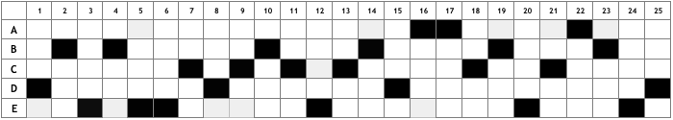

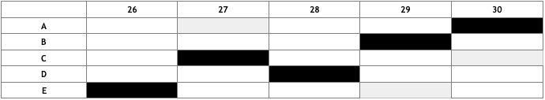

Não houveram recursos.

RESULTADO DA PROVA ESCRITA DE DIAGNÓSTICO POR IMAGEM DE ANIMAIS DE COMPANHIA

NOME | PONTUAÇÃO PROVA ESCRITA
Abelardo Lopes de Albuquerque Machado Neto | 22
Aline Francelina de Queirós | 14
Belisa Carolina Nóbrega Almeida | 21
Erika Juliana Gomes de Oliveira | Ausente
Maisa Oliveira de Freitas | 20
* Como descrito no edital foram eliminados do Processo Seletivo os candidatos que na Prova Escrita Objetiva, obtivessem menos de 15 pontos.

GABARITO DA PROVA ESCRITA DE CLÍNICA MÉDICA E CIRÚRGICA DE GRANDES ANIMAIS

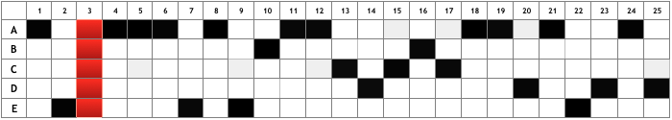

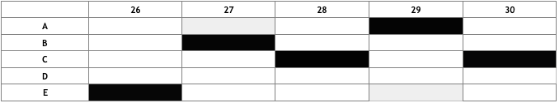

Recursos encaminhados a COREMU:

Questões 03: Anulada pela COREMU
Questão 09: Deferida pela COREMU, alternativa correta letra ``e´´

Aos interessados em saber o motivo do indeferimento e/ou alteração do gabarito, bem como da anulação das referidas questões de Clínica Médica e Cirúrgica de Grandes Animais favor entrar em contato com a COREMU.

RESULTADO DA PROVA ESCRITA DE CLÍNICA MÉDICA E CIRÚRGICA DE GRANDES ANIMAIS

NOME | PONTUAÇÃO PROVA ESCRITA
André Valério Goloni | AUSENTE
Ângela Imperiano da Conceição | 24
Bruno Alcântara Sampaio Pinto | 21
Diogo Diógenes Medeiros Diniz | AUSENTE
Eduardo de Souza Araújo | 17
Erika de Lourdes Gomes de Queiroz | 20
Fábio Franco Almeida | 23
Fernanda Cristina de Medeiros Costa | AUSENTE
Glads Iuby Almeida de Melo | 22
Gleice Menezes Machado | AUSENTE
Helen Silva Ribeiro | 21
Hélio Domingos Pereira | AUSENTE
Iriane de Assis Bezerra | 18
Isabelle Pryscylla da Silva | 14
Jéssica Assis Ferreira Gadelha | 16
João Fillipe Carvalho da Silva | 21
João Lamark de Oliveira Silva | AUSENTE
Juniano Gomes Faustino | 21
Leila Freitas Oliveira | 17
Leonardo Alves da Silva | 17
Marina Sena da Silva | 23
Marta Eloy Nunes da Cunha | AUSENTE
Pedro Alexandre da Silva Alencar | AUSENTE
Rodolfo Monteiro Bastos | 24
Silvano Alves de Paiva | 23
Taiany de Sousa Silva | 19
Tales Gil de França | 24

* Neste caso a questão 3 foi anulada. Como descrito no edital foram eliminados do Processo Seletivo os candidatos que na Prova Escrita Objetiva, obtivessem menos de 50% (14 pontos).

GABARITO DA PROVA ESCRITA DE ANESTESIOLOGIA VETERINÁRIA

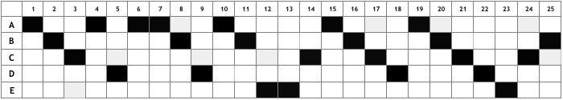

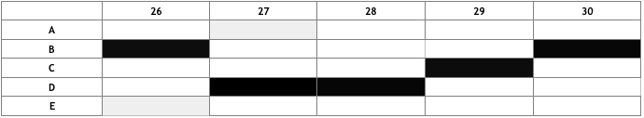

Não houveram recursos.

RESULTADO DA PROVA ESCRITA DE ANESTESIOLOGIA VETERINÁRIA

NOME | PONTUAÇÃO PROVA ESCRITA
Anne Emmanuelle Câmara da Silva Melo | 16
Bruno Pereira Ricarte | 10
Edla Iris de Sousa Costa | 17
Gracineide da Costa Felipe | 21
Hênio Dorgival Lima Alves | 22
Naftáli Silva Fernandes | 26
Roberta Ferreira da Silva | AUSENTE
Simone Rodrigues Barbosa | 19

* Como descrito no edital foram eliminados do Processo Seletivo os candidatos que na Prova Escrita Objetiva, obtivessem menos de 15 pontos.

GABARITO DA PROVA ESCRITA DE CLÍNICA CIRÚRGICA DE ANIMAIS DE COMPANHIA

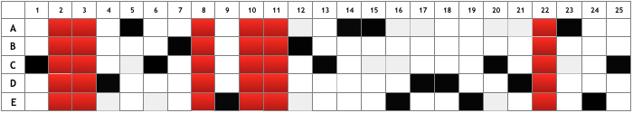

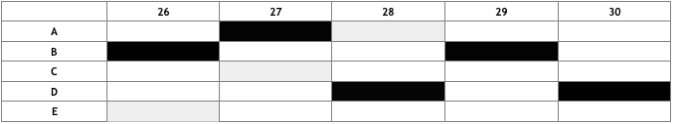

Recursos encaminhados a COREMU:

Questão 01: Indeferida pela COREMU
Questões 02: Anulada pela COREMU
Questão 03: Anulada pela COREMU
Questão 07: Indeferida COREMU
Questão 08: Anulada pela COREMU
Questão 09: Indeferida pela COREMU
Questão 10: Anulada pela COREMU
Questão 11: Anulada pela COREMU
Questão 22: Anulada pela COREMU

Aos interessados em saber o motivo do indeferimento bem como da anulação das referidas questões de Clínica Cirúrgica de Animais de Companhia favor entrar em contato com a COREMU.

RESULTADO DA PROVA ESCRITA DE CLÍNICA CIRÚRGICA DE ANIMAIS DE COMPANHIA

NOME | PONTUAÇÃO PROVA ESCRITA
Alane Pereira Alves | 19
Ana Carolina Sampaio Goes Hansen | 17
Ana Clara de França Silva | 20
Daniele Fernandes de Albuquerque | 17
Francisco Alipio de Sousa Segundo | 19
Kalyne Danielly Silva de Oliveira | 18
Lennon Magno Alves do Nascimento | 20
Monique Silva Avelino | 17
Rosana Karla Aires de Macêdo | 20
Sérgio Diego Passos Costa | 17
Somayra da Silva Abreu | 14
Thamara Barrozo Sampaio | 19
Vanessa Pereira Rocha | 13

* Neste caso a questões 2, 3, 8, 10, 11 e 22 foram anuladas. Como descrito no edital foram eliminados do Processo Seletivo os candidatos que na Prova Escrita Objetiva, obtivessem menos de 50% (12 pontos).

GABARITO DA PROVA ESCRITA DE PATOLOGIA CLÍNICA

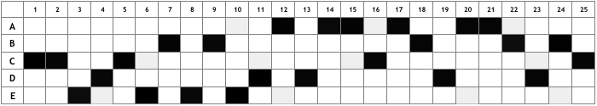

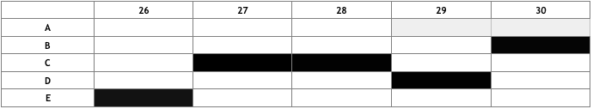

Não houveram recursos.

RESULTADO DA PROVA ESCRITA DE PATOLOGIA CLÍNICA

NOME | PONTUAÇÃO PROVA ESCRITA
Ericka Natália Bessa | 16
Janilene de Oliveira Nascimento | AUSENTE
João Eugênio da Silva Sena | 19
Yannara Barbosa Nogueira Freitas | 23
Zejamildo Medeiros da Nóbrega | 14

* Como descrito no edital foram eliminados do Processo Seletivo os candidatos que na Prova Escrita Objetiva, obtivessem menos de 15 pontos.

GABARITO DA PROVA ESCRITA DE CLÍNICA MÉDICA E CIRÚRGICA DE ANIMAIS SILVESTRES

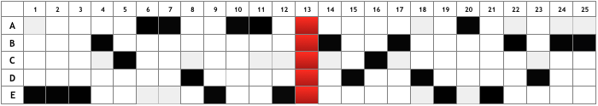

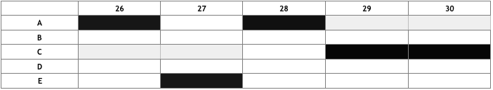

Recursos encaminhados a COREMU:

Questões 13: Anulada pela COREMU

RESULTADO DA PROVA ESCRITA DE CLÍNICA MÉDICA E CIRÚRGICA DE ANIMAIS SILVESTRES

NOME | PONTUAÇÃO PROVA ESCRITA
Alexandre José de Castro | AUSENTE
Aline Cavalcante da Costa | 21
Diego Santos Tavares | AUSENTE
Ederle Ferreira Olegário | AUSENTE
Elton Luís Ritir Oliveira | AUSENTE
Francisco Canindé Lopes | 23
Gabriela Souza Moraes | 26
Giulia Costa Oliveira de Medeiros Santana | 24
Karynne Marques Mesquita dos Santos | AUSENTE
Mônica Shinneider de Sousa | 15
Rafael Estevão de Souza Donega | AUSENTE
Renata de Souza Gomes | 26
Sabrina de Souza Mendonça | AUSENTE
Stéfferson Lucas Mendes Lima | 26
Thiago Ferreira Lopes Nery | 12

* Neste caso a questão 13 foi anulada. Como descrito no edital foram eliminados do Processo Seletivo os candidatos que na Prova Escrita Objetiva, obtivessem menos de 50% (14 pontos).

Mossoró-RN, 14 de dezembro de 2015.

_______________________________________________
João Marcelo Azevedo de Paula Antunes
Presidente da Comissão de Residência Multiprofissional e em Área Profissional da Saúde-COREMU

